

高爾夫》安秉勛把握主場優勢，希杰盃開局領先尼曼一桿
羅開Golf 頻道2019年10月17日 下午8:48
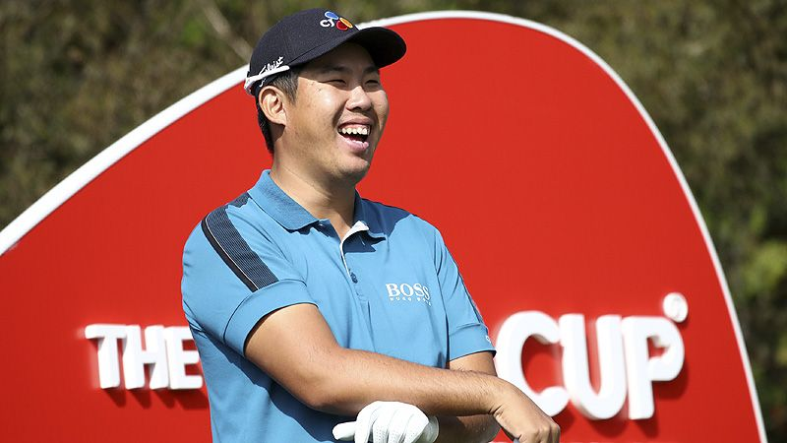
高爾夫》安秉勛把握主場優勢，希杰盃開局領先尼曼一桿
【羅開新聞中心MinseyWeng綜合報導 圖╱Getty Images╱美巡賽提供】美巡賽本週造訪韓國，進行總獎金九百七十五萬美元的THE CJ CUP @ Nine Bridges（希杰盃），韓國選手首回合成功捍衛主場優勢，領先榜前十名佔了四席，其中安秉勛（Byeong Hun An）最為威風，全場抓下八記博蒂，零柏忌完美演出，以低於標準桿八桿的六十四桿獨領風騷。
一個月前在A Military Tribute at The Greenbrier（綠薔薇菁英賽）贏得生涯首勝的「智利小子」Joaquin Niemann（華金•尼曼）也有絕佳的開始，週四在濟州島的The Club at Nine Bridges（九橋俱樂部）也是未失一城，以一桿之差名列第二，而澳洲名將Jason Day（傑森•戴伊）另以一桿在後。
現年二十八歲的安秉勛，2016年靠著賺取足夠的獎金，直接取得美巡賽資格，不過加入三年多來，還不道冠軍為何物，最近的一勝仍是2015年回家所拿下的The 31st Shinhan Donghae Open（東海公開賽）。
儘管如此，靠著穩健的表現，安秉勛一直力守在世界排名百大行列，最近七次出賽繳出兩場第三名的佳績，也把自己送回五十大行列，只是過去兩場比賽均遭到淘汰，排名退至四十八位。
沒關係，職業巡迴賽每一週都是全新的開始，安秉勛有機會在家鄉父老面前突破生涯首勝，他說道：「任何時候打出低於標準桿八桿，而且沒有任何柏忌出現，感覺都是美好的。」
「老實說，過去幾天自覺得狀況並不理想，今天在練習場時也是，不過正式比賽反而打得非常順手。朝旗桿進攻的那一桿距離都抓得非常好，加上推桿又發揮，各方面同時到位。」
世界排名暫居二十七的戴伊則是新球季的初登場，他還需要在比賽打出耀眼的成績單，才能夠獲得Ernie Els（厄尼•艾爾斯）的隊長外卡，進而代表國際隊爭奪年底在墨爾本進行的總統盃，結果首回合表現還不賴，計分卡有六記博蒂，同樣沒有出現任何柏忌，收住六十六桿。
「非常好的開始，很期待接下來的比賽。」已經快一年半沒贏球的戴伊說道。
旅日韓國選手黃重坤（Jung-Gon Hwang）特別返國參加這場大賽，以六十七桿並列第四，族群中還有韓裔紐西蘭籍的李真明（Danny Lee），以及兩位美國選手Charles Howell III（查爾斯•哈威爾三世）和Charley Hoffman（查理•霍夫曼）。
六位選手擠在六十八桿的並列第九，包括上季獲選年度最佳新人的任成宰（Sungjae Im）和Soo-Min Lee（李洙民），以及兩年前封王的Justin Thomas（賈斯汀•湯瑪斯）等人。
前來衛冕的世界球王Brooks Koepka（布魯克斯•柯普卡）以六十九桿開出，暫居並列十五，族群中還有持外卡參賽的挪威菜鳥Viktor Hovland（維多•霍夫蘭），他靠著後九洞進帳三記博蒂，成功寫下連續十八回合六字頭的美巡賽新紀錄。
面臨世界排名五十強保衛戰的Phil Mickelson（菲爾•米克森）繳交七十桿，和Jordan Spieth（喬丹•史畢斯）及柯普卡的弟弟Chase（契斯）等人並列二十九。
我國選手潘政琮只出七十四桿，暫居並列六十二。

